ВЛИЯНИЕ НИЗКОТЕМПЕРАТУРНОЙ ПЛАЗМЫ НА СОРБЦИОННУЮ СПОСОБНОСТЬ ЦЕЛЛЮЛОЗОСОДЕРЖАЩИХ МАТЕРИАЛОВ

Азанова А.А., Мухаметшина Г.Н.
Казанский национальный исследовательский технологический университет, Россия, 420100 г.Казань, ул. К.Маркса, 68. E-mail: azanovlar@mail.ru

Эффективность перевязочных материалов для лечения ран в значительной степени обусловлена их сорбционными свойствами. Сорбирующая способность раневой повязки зависит от скорости впитывания экссудата и сорбционной емкости перевязочного материала [1]. Первое свойство особенно важно и обусловлено природой перевязочного материала. Классическими сорбентами, нашедшими широкое применение в медицине, являются целлюлоза и ее производные. Эффективным инструментом модификации сорбционных свойств волокнистых материалов является неравновесная низкотемпературная плазма (ННТП). Она позволяет направленно изменять характеристики тонкого приповерхностного слоя материала, не меняя его основные химические свойства. Вместе с тем, для плазменных технологий характерно минимальное потребление химических реагентов и загрязнение окружающей среды. Авторами исследованы сорбционные характеристики целлюлозосодержащих текстильных материалов, а именно, хлопчатобумажных трикотажных полотен, после плазменной активации на промышленной установке высокочастотного емкостного разряда.
После ННТП обработки определяли характеристики сорбционных свойств текстильного материала: гигроскопичность, водопоглощение и капиллярность. Результаты экспериментов показали, что ННТП обработка способствует повышению капиллярности более чем в 10 раз, гигроскопичности на 30%, водопоглощения на 25-30%.Плазмообработанные образцы не только быстро поглощают, но и удерживают значительное количество воды.
На рис. представлены микрофотографии поверхности трикотажного полотна до и после ННТП-обработки с нанесенной каплей окрашенной дистиллированной воды. На изображении отчетливо видно, что до плазменной обработки вода равномерно распределяется по поверхности волокон, однако, не проникает вглубь полотна. На ННТП активированном полотне жидкость распределяется по всему объему полотна, проникая вглубь.

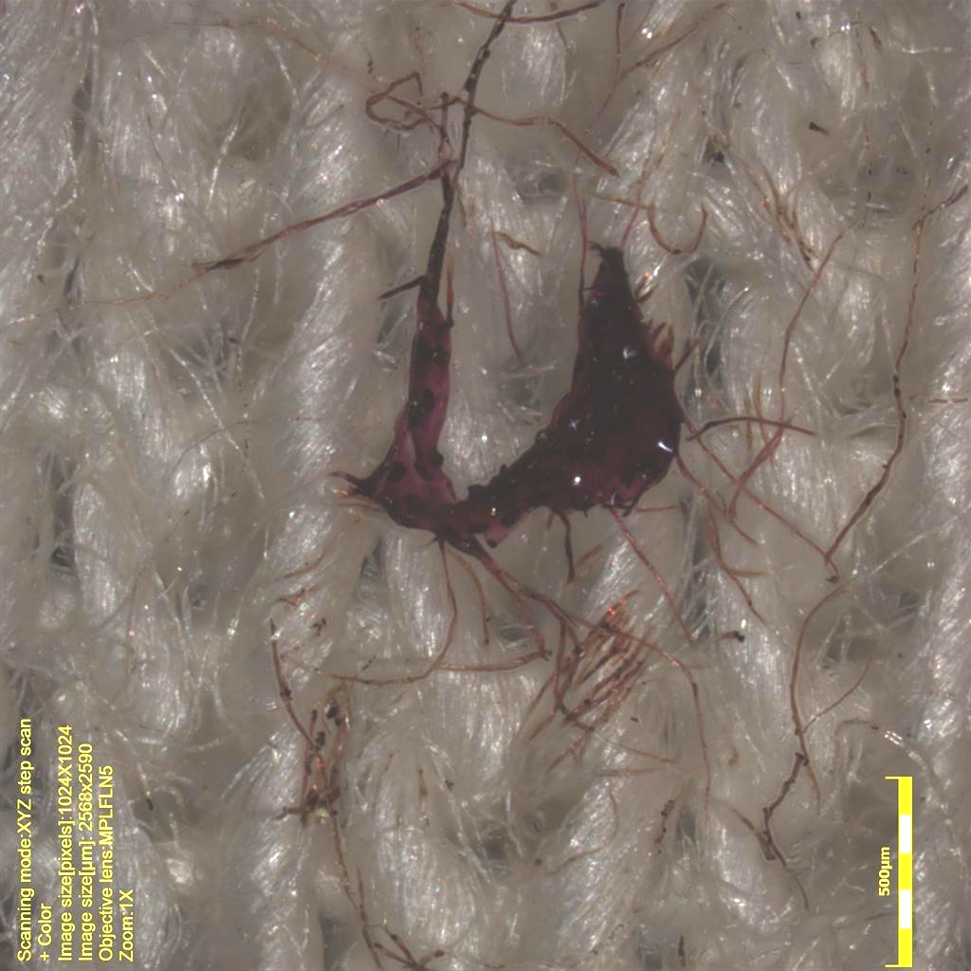 | 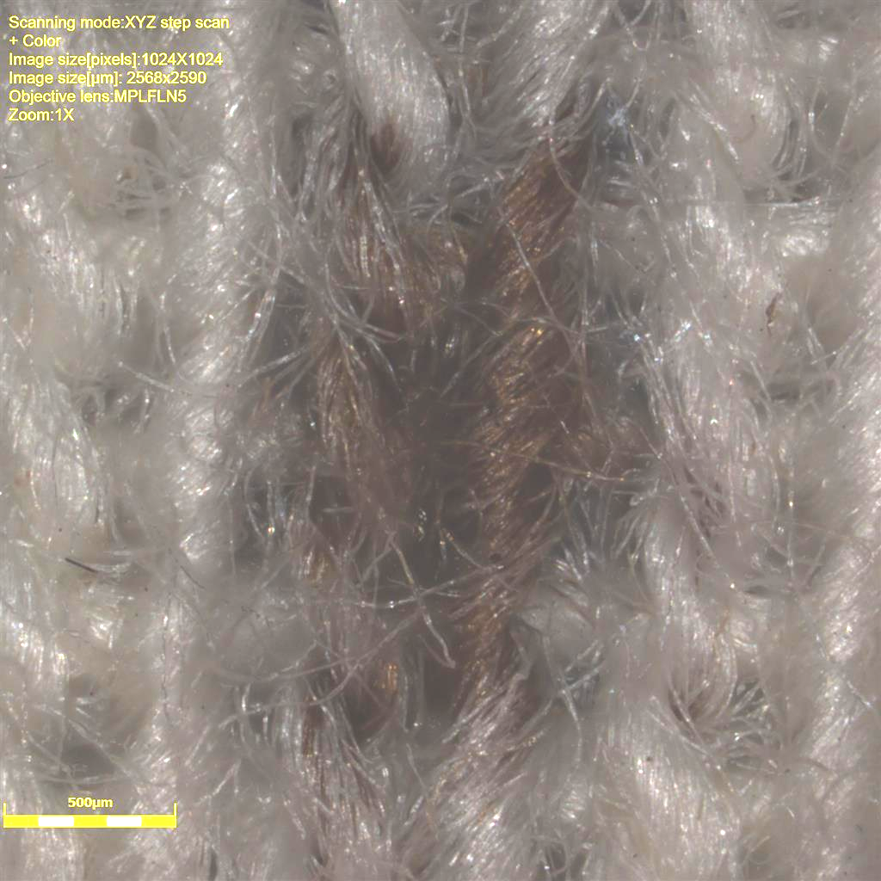
а | б
Рисунок - Поверхность хлопчатобумажного трикотажного полотна до (а) и после (б) ННТП обработки

Таким образом, ННТП обработка позволяет увеличить сорбционные характеристики целлюлозосодержащих материалов, что может найти применение при изготовлении сорбционных перевязочных материалов. Вместе с тем, данный эффект может быть применен при пропитке перевязочных материалов лекарственными препаратами.

ЛИТЕРАТУРА
1. Олтаржевская Н. Д., Коровина М. А., Савилова Л. Б. Текстиль и медицина. Перевязочные материалы с пролонгированным лечебным действием. Рос. хим. ж. (Ж. Рос. хим. об-ва им. Д.И. Менделеева), 2002, т. XLVI, № 1, С.131-141.
2. Нуруллина Г.Н., Азанова А.А., Абдуллин И.Ш. Исследование поверхности хлопковых волокон, обработанных низкотемпературной плазмой. Вестник Казанского технологического университета. 2011. №15. С.326-327.

